LAB 8

8.1. Sơ đồ Usease
- Actor 1: Nhân viên. Thực hiện các nghiệp vụ:
- Lập đơn đặt hàng
- Nhận hàng
- Lập hóa đơn
- Giao hàng
- Lập phiếu hẹn
- Lập phiếu ghi nợ
- Tra cứu
- Thống kê
- Quản lý thông tin nước giải khát, nhà cung ứng
- Actor 2: Khách hàng (gồm khách vãng lai và khách quen)
- Actor 3: Nhà cung ứng. Thực hiện các nghiệp vụ:
- Nhận đơn đặt hàng
- Giao hàng
- Gửi phiếu giao hàng
- Các usecase:
- UC01: Quản lý danh mục nước giải khát
- UC02: Quản lý nhãn hiệu
- UC03: Quản lý nhà cung ứng
- UC04: Lập đơn đặt hàng
- UC05: Nhận hàng
- UC06: Bán hàng
- UC07: Kiểm tra tồn kho
- UC08: Lập phiếu hẹn giao hàng
- UC09: Lập phiếu ghi nợ
- UC10: Giao hàng
- UC11: Tra cứu thông tin
- UC12: Thống kê báo cáo
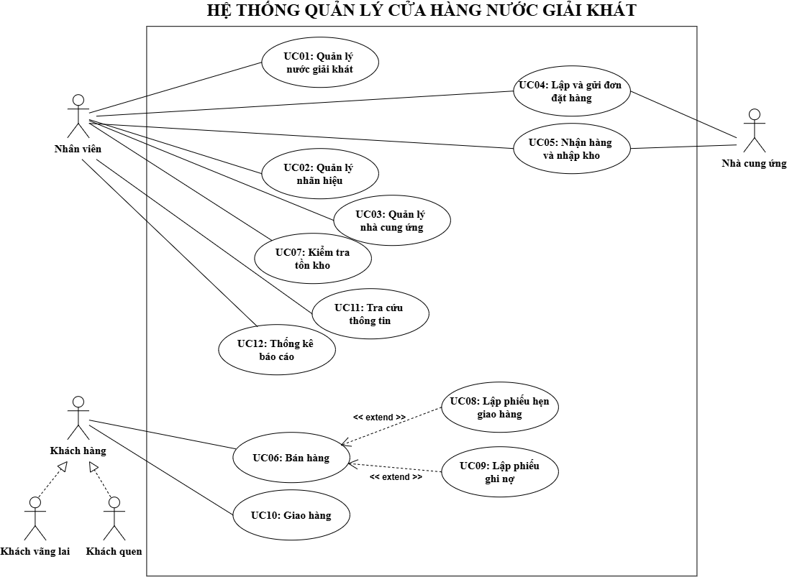

8.2. Sơ đồ Class
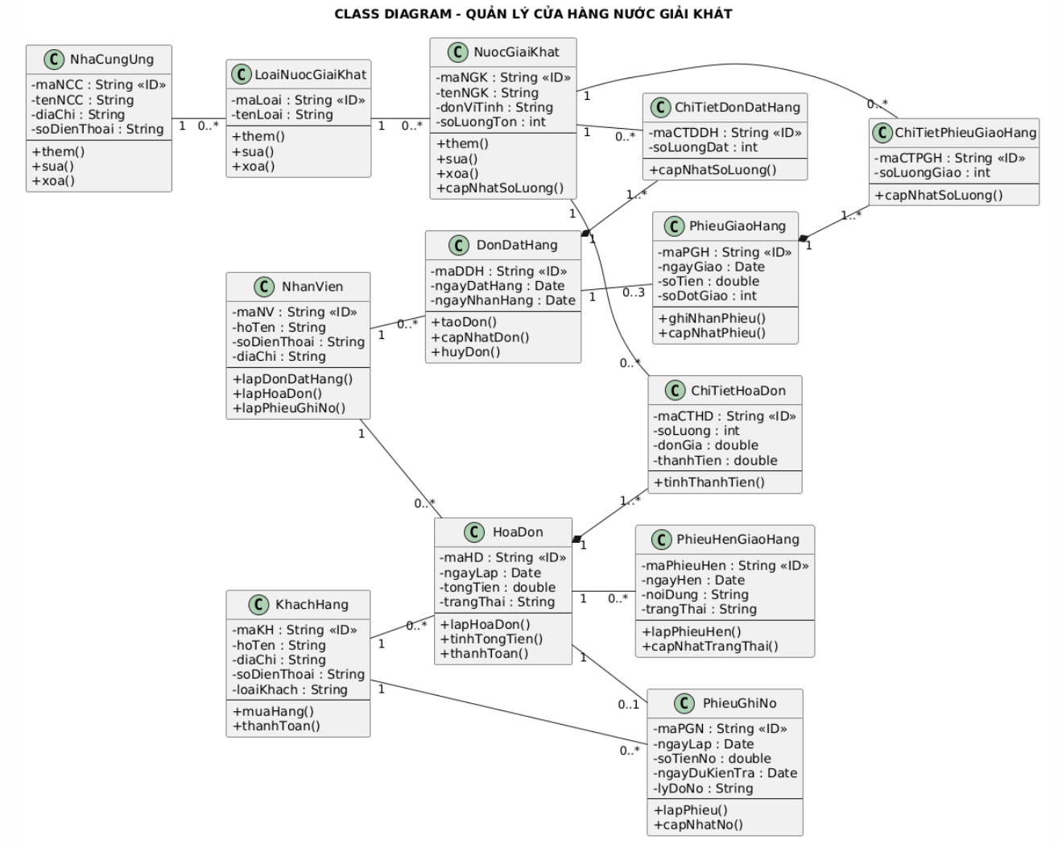

8.3. Sơ đồ UseCase phân rã
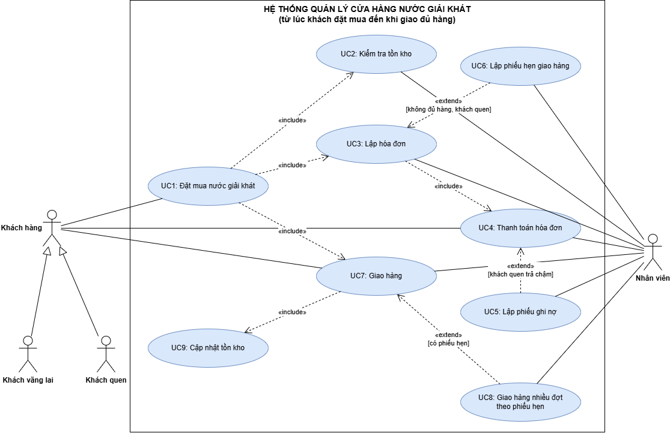

8.4. Sơ đồ Activity
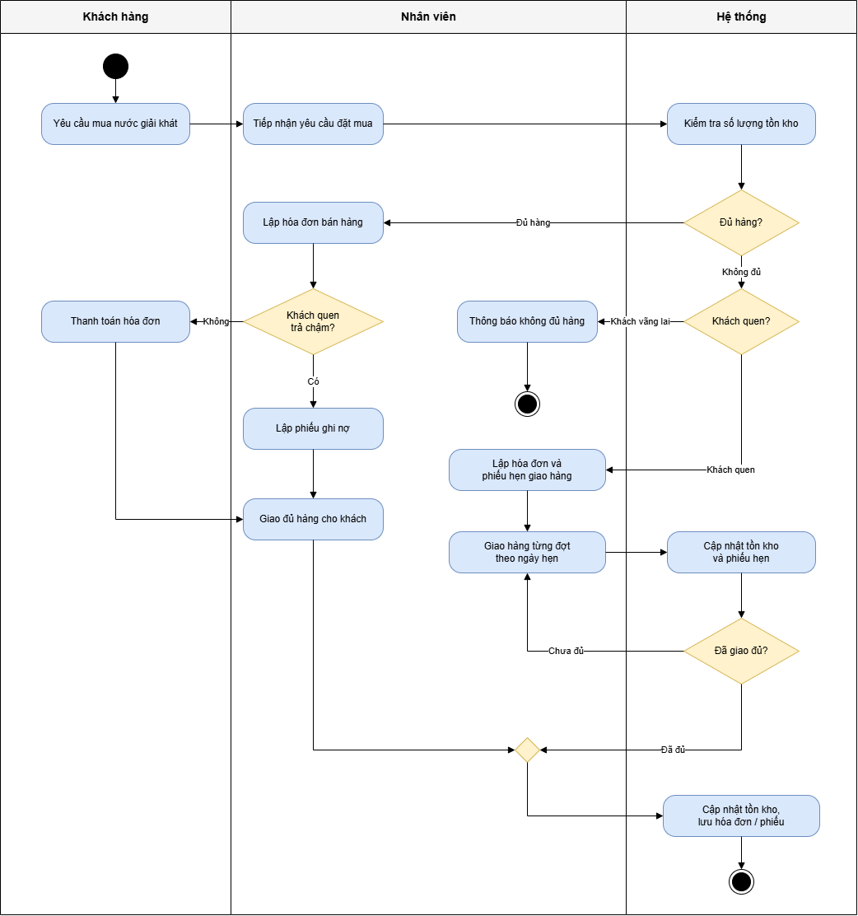

8.5. Sơ đồ Tuần tự
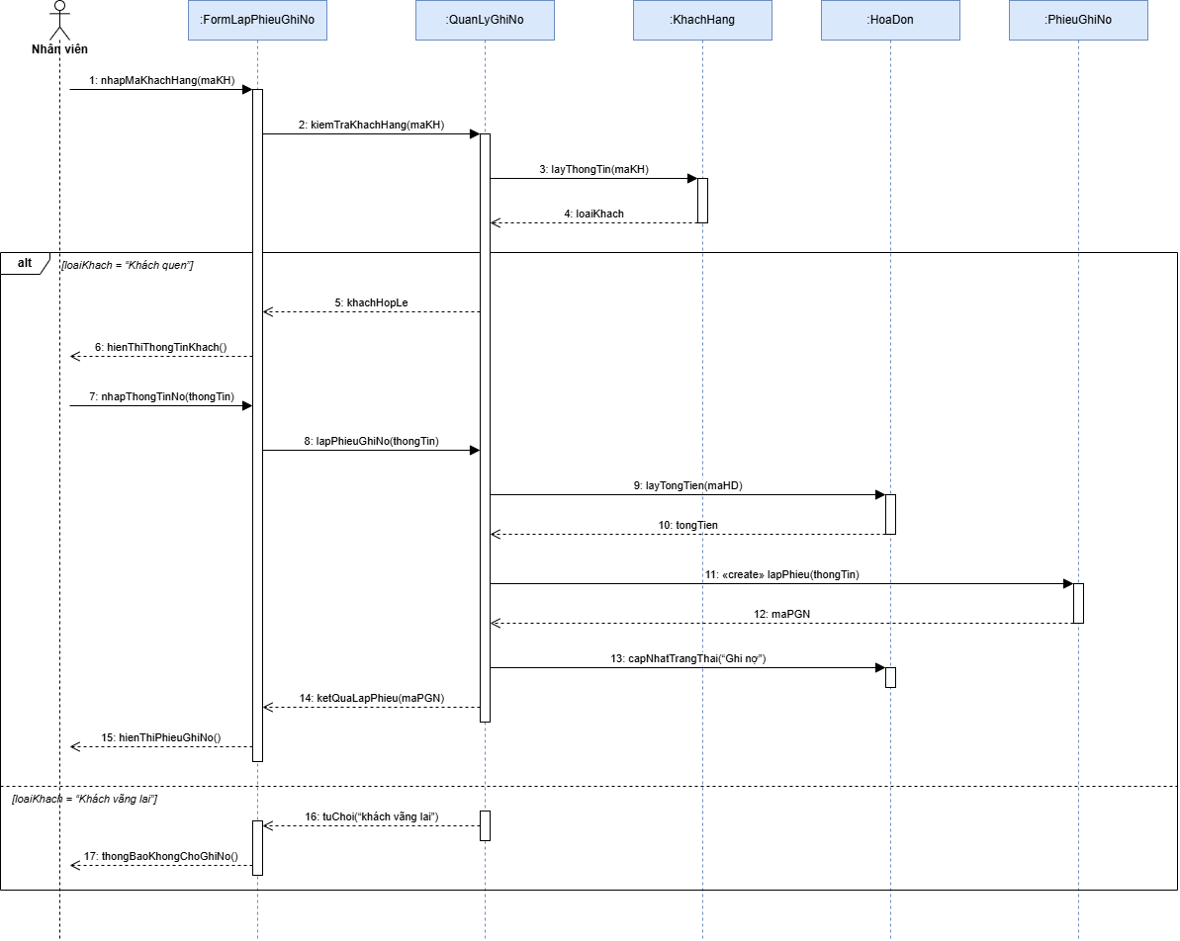

8.6. Form
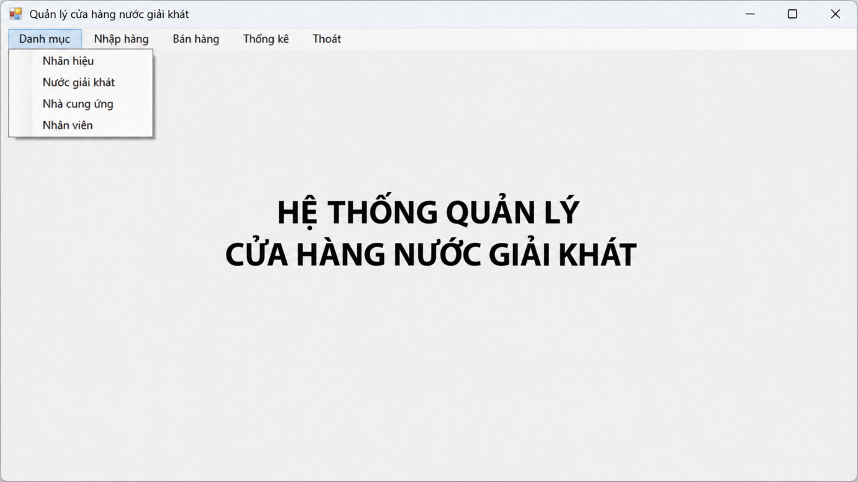
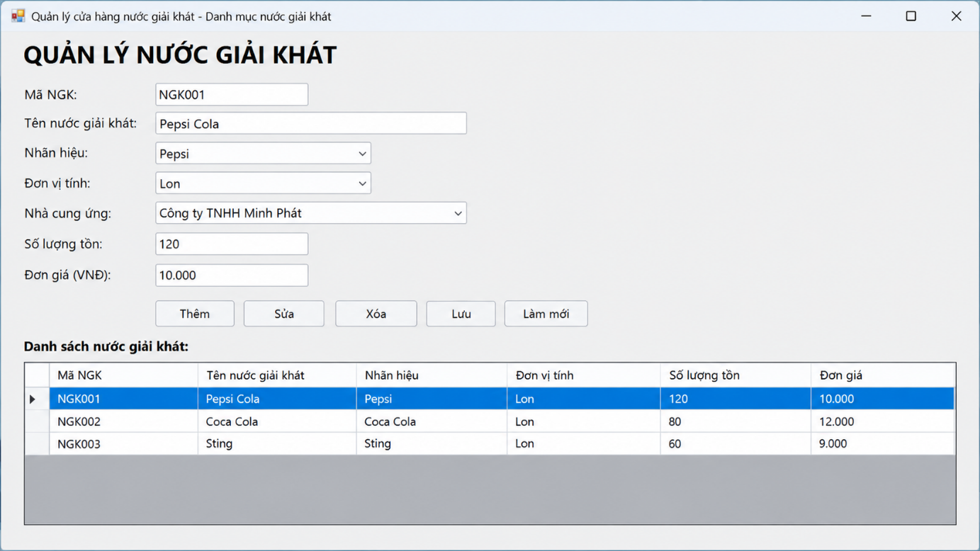

8.7. Testcase
ã | Chức năng | Dữ liệu nhập / Thao tác thực hiện | Kết quả mong đợi
KT01 | Mở form | SQL Server đang chạy, bấm menu “Khen thưởng”. | Mở form “Lập quyết định khen thưởng”; lưới có QD001, QD002, QD003; ô mã là “QD004”; chọn “Cá nhân” (ô Nhân viên sáng, ô Phòng ban mờ); trạng thái “ChoDuyet”.
KT02 | Mất kết nối | Tắt SQL Server rồi mở form (bật lại SQL Server sau khi kiểm thử). | Hiện thông báo “Lỗi: ...” kèm chi tiết lỗi (có thể chờ vài giây); lưới trống; ứng dụng không bị crash.
KT03 | Chọn dòng | Chọn QD001 trên lưới. | Ô mã “QD001” (không sửa được); đối tượng “Cá nhân”; nhân viên Lê Hoàng Cường; loại “Thưởng thành tích”; số tiền 5.000.000; ngày 01/10/2026; trạng thái “DaDuyet”.
KT04 | Chọn dòng | Chọn QD003. | Chọn “Tập thể” (ô Nhân viên mờ); phòng ban Phòng Sản xuất; loại “Thưởng cuối năm”; số tiền 20.000.000; trạng thái “ChoDuyet”.
KT05 | Đổi đối tượng | Bấm “Mới”, chọn “Tập thể”, rồi chọn lại “Cá nhân”. | Chọn “Tập thể”: ô Nhân viên mờ, ô Phòng ban sáng. Chọn lại “Cá nhân”: ô Nhân viên sáng, ô Phòng ban mờ.
KT06 | Thêm (cá nhân) | Bấm “Mới”; chọn “Cá nhân”; chọn Phạm Thị Dung; loại “Thưởng thành tích”; nội dung “Hoàn thành tốt dự án”; số tiền 3.000.000. | Lưới thêm dòng QD004, đối tượng “Phạm Thị Dung”, trạng thái “ChoDuyet”; dòng mới được chọn; CSDL thêm 1 dòng (maNV có giá trị, maPB NULL). Không hiện thông báo.
KT07 | Thêm (tập thể) | Bấm “Mới” (mã QD005); chọn “Tập thể”; chọn Phòng Kinh doanh; loại “Thưởng cuối năm”; nội dung “Đạt doanh số năm”; số tiền 15.000.000. | Lưới thêm dòng QD005, đối tượng “Phòng Kinh doanh”, trạng thái “ChoDuyet”; CSDL có maPB, maNV NULL.
KT08 | Thêm | Bấm “Mới”, xóa trống ô mã, các ô khác hợp lệ, bấm “Thêm”. | Hiện thông báo “Chưa nhập mã quyết định.”; không thêm dòng.
KT09 | Thêm | Bấm “Mới”, nhập mã “QD001”, các ô khác hợp lệ, bấm “Thêm”. | Hiện thông báo “Mã quyết định đã tồn tại.”; không thêm dòng.
KT10 | Thêm | Để trống nội dung, các ô khác hợp lệ, bấm “Thêm”. | Hiện thông báo “Chưa nhập nội dung.”
KT11 | Thêm | Để trống số tiền, các ô khác hợp lệ, bấm “Thêm”. | Hiện thông báo “Số tiền phải là số lớn hơn 0.”
KT12 | Thêm | Nhập số tiền “abc”, các ô khác hợp lệ, bấm “Thêm”. | Hiện thông báo “Số tiền phải là số lớn hơn 0.”

